***РЕЗЮМЕ***

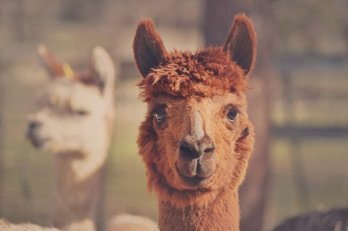

***ФИО:Альпака Ламович Иван***

Пол:Самец Lama228@gmail.com

Дата рождения: 07.07.1007 www.lamaboss-website.ru

Телефон:070707228

**КАЧЕСТВА**

Харчок недовольным посетителям

Дружелюбный

Целеустремленный

**ЛИЧНЫЕ ДАННЫЕ**

Идентифицирую себя как Хищник 

Разработчик lamacode

Был в компании APLLE но меня выгнали потому что пытался сьесть яблоко логотипа

**ОБРАЗОВАНИЕ**

Долина шерстяных-получил коричневый диплом

Член команды alpakateam